**Список функций:**

* **Backend**

**- выбор диалогов;**

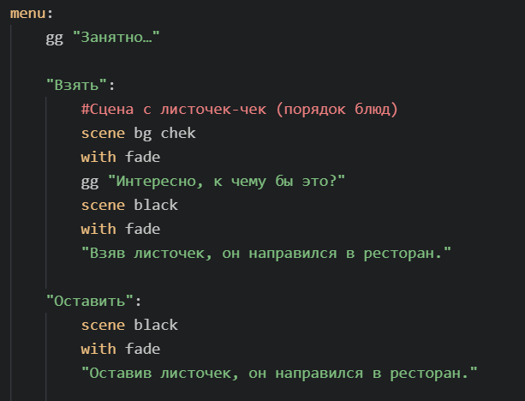

**- запоминающие действия;**

1) Вводим переменную:

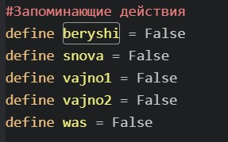

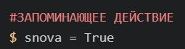2) Активируем ее:

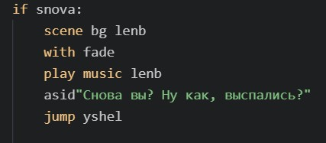3) Пропишем условие, которое проверяет на наличие переменной (если True, то идем дальше, иначе – игнорируем его).

**- таймер;**

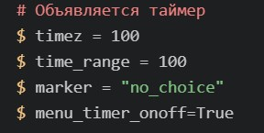

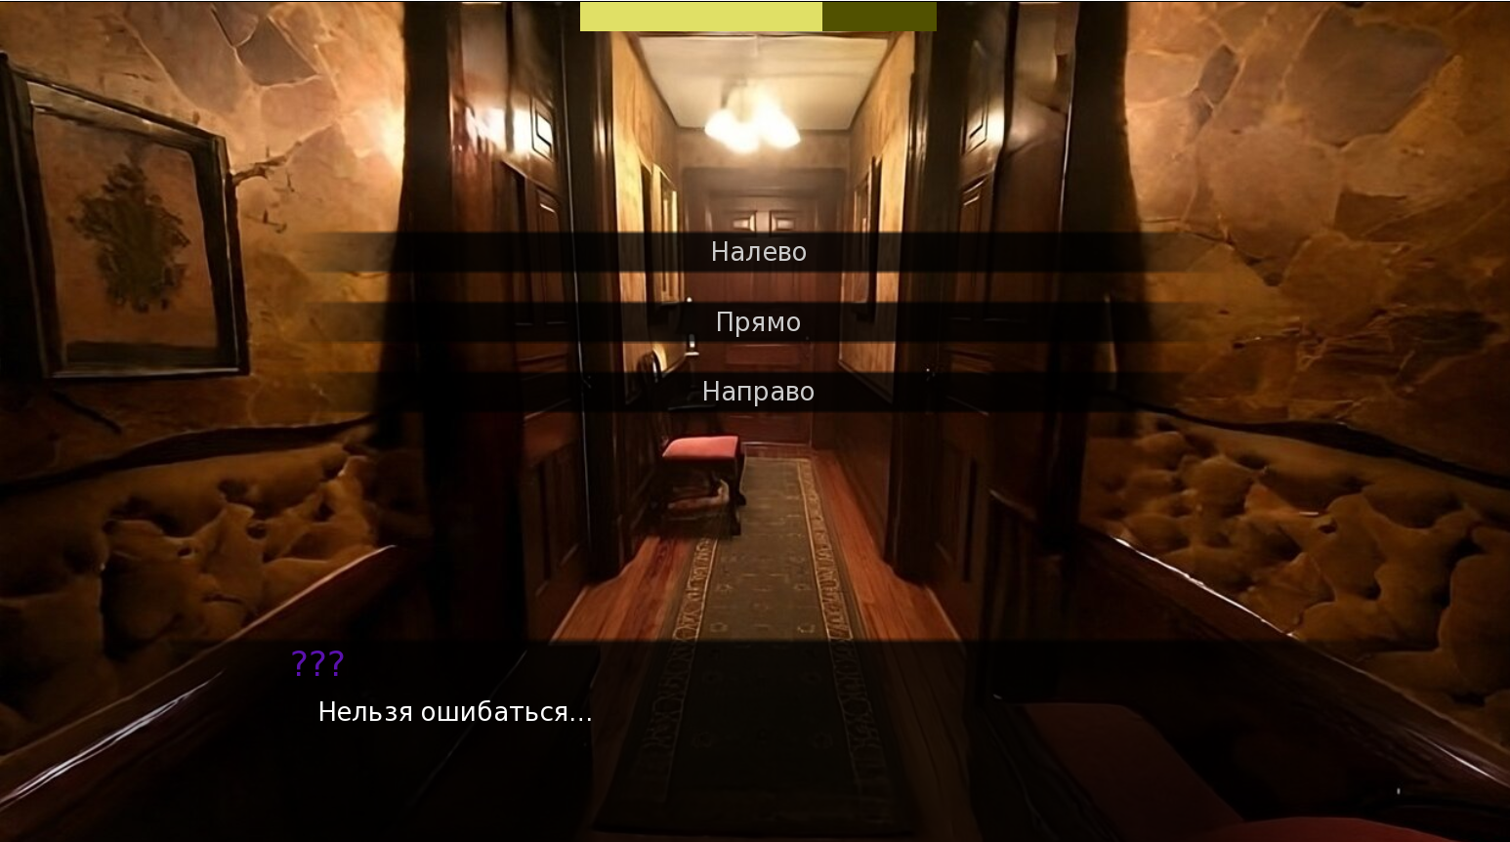Необходимо будет сделать выбор за определенное время.

Если пользователь не успеет принять решение, то он переходит к блоку «no_choice» (смена сцены):

